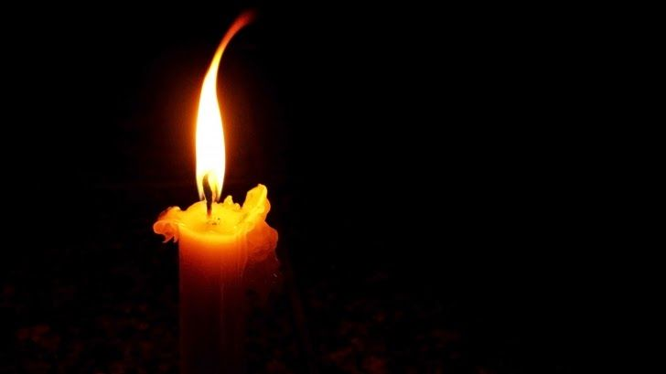
DÎ Hâncești exprimă sincere condoleanțe doamnei Bodiștean Lidia, director adjunct pentru educație, GM Fundul Galbenei, în legătură cu trecerea în neființă a soțului, Bodiștean Valeriu.
Dumnezeu s să-l odihnească –n pace.

